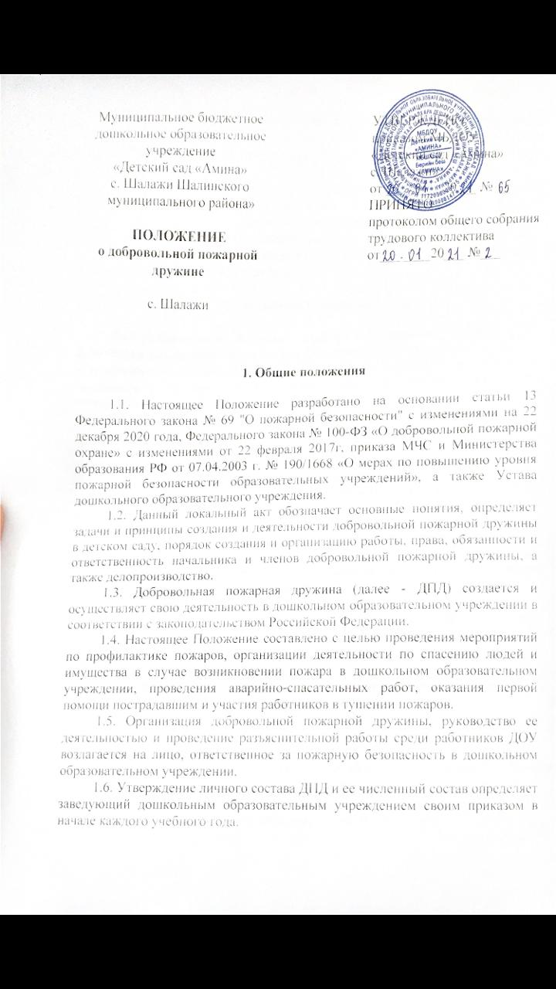

1.7. Руководитель добровольной пожарной дружины подчиняется заведующему детским садом и выполняет свои задачи под руководством лица, ответственного за пожарную безопасность в дошкольном образовательном учреждении.

1.8. В своей деятельности добровольная пожарная дружина руководствуется нормативными правовыми актами Российской Федерации, а также нормативными и иными актами Федеральной противопожарной службы (ФПС) МЧС России, ведомственными документами, приказами, инструкциями и распоряжениями по дошкольному образовательному учреждению, регламентирующими пожарную безопасность.

**2. Основные понятия**

2.1. Добровольная пожарная дружина - объектовое подразделение работников дошкольного образовательного учреждения, принимающее участие в профилактике пожаров и (или) участие в тушении пожаров и проведении аварийно-спасательных работ, оснащенное первичными средствами пожаротушения.

2.2. Добровольный пожарный – работник, являющейся членом или участником добровольной пожарной дружины ДОУ и принимающий на безвозмездной основе участие в профилактике и (или) тушении пожаров и проведении аварийно-спасательных работ.

2.3. Участие в тушении пожаров и проведении аварийно-спасательных работ - деятельность добровольных пожарных по предотвращению возможности дальнейшего распространения огня и созданию условий для его ликвидации имеющимися силами и средствами.

2.4. Участие в профилактике пожаров - деятельность добровольных пожарных дошкольного образовательного учреждения по реализации превентивных мер, направленных на исключение возможности возникновения пожаров и ограничение их последствий.

2.5. Основные задачи обеспечения пожарной безопасности – целенаправленные действия работников дошкольного образовательного учреждения на обеспечение и соблюдения основных норм пожарной безопасности.

**3. Основные принципы создания и деятельности добровольной пожарной дружины**

3.1. Создание и деятельность добровольной пожарной дружины в ДОУ осуществляются в соответствии с принципами:

-равенства перед законом общественных объединений пожарной охраны независимо от их организационно-правовых форм;

-добровольности, равноправия и законности деятельности добровольной пожарной дружины дошкольного образовательного учреждения;

-свободы в определении внутренней структуры добровольной пожарной дружины, целей, форм и методов деятельности добровольной пожарной дружины;

-гласности и общедоступности информации о деятельности добровольной пожарной дружины;

-готовности подразделений добровольной пожарной дружины и добровольных пожарных к участию в профилактике и (или) тушении пожаров, проведении аварийно-спасательных работ и оказанию первой помощи пострадавшим в дошкольном образовательном учреждении;

-приоритетности спасения людей и оказания первой помощи пострадавшим при тушении пожаров и проведении аварийно-спасательных работ;

-обоснованного риска и обеспечения безопасности добровольных пожарных при тушении пожаров и проведении аварийно-спасательных работ в дошкольном образовательном учреждении.

**4. Основные задачи ДПД**

4.1. Основными задачами добровольной пожарной дружины ДОУ является организация предупреждения пожаров и участие в тушении пожаров, которые включают в себя:

4.1.1. Контроль соблюдения работниками, воспитанниками и их родителями (законными представителями) установленного противопожарного режима в дошкольном образовательном учреждении.

4.1.2. Разъяснение работникам и воспитанникам основных положений Инструкции о мерах пожарной безопасности в ДОУ.

4.1.3. Надзор за исправным состоянием средств противопожарной защиты и первичных средств пожаротушения, а также готовностью их к действию.

4.1.4. Дежурство во время проведения культурно-массовых, воспитательных и праздничных мероприятий в дошкольном образовательном учреждении.

4.1.5. Участие в проверке фактов пожаров, установлении их причин и последствий, а также в разработке противопожарных мероприятий.

4.1.6. Вызов подразделений пожарной охраны в случае возникновения пожара в ДОУ, принятие необходимых мер по спасанию людей, имущества и ликвидации пожара имеющимися первичными средствами пожаротушения.

**5. Порядок создания и организация работы ДПД**

5.1. Добровольная пожарная дружина в ДОУ организуется на добровольных началах из числа работников дошкольного образовательного учреждения с целью привлечения к проведению профилактических мероприятий, а также к деятельности по предупреждению и тушению пожаров на добровольной основе.

5.2. Вступающие в добровольную пожарную дружину должны подать на имя заведующего дошкольным образовательным учреждением письменное заявление. Заведующий организует проведение ежегодного медицинского осмотра на предмет отсутствия у них противопоказаний для работы в пожарной дружине.

5.3. Численный состав дружины устанавливается заведующему ДОУ. Зачисление в ДПД и последующие изменения состава дружины оформляются приказом заведующего дошкольным образовательным учреждением.

5.4. Каждый член добровольной пожарной дружины должен быть пригоден к выполнению возложенных на него задач, иметь необходимые знания и навыки для осуществления обязанностей.

5.5. Члены ДПД должны пройти соответствующее первоначальное обучение по специальной программе, согласованной с территориальными органами государственного пожарного надзора, согласно п.53 Приказа МЧС России № 645 от 12.12.2007г.

5.6. Последующая подготовка членов добровольной пожарной дружины осуществляется начальником дружины ДОУ. Программа последующей подготовки разрабатывается применительно к нормативным и иным актам ФПС и согласовывается с начальником территориального органа государственного пожарного надзора.

5.7. Учебные занятия с членами добровольной пожарной дружины проводятся по расписанию, утвержденному заведующим дошкольным образовательным учреждением, в свободное от работы время (не более 4 часов в месяц).

5.8. В ходе последующей подготовки члены ДПД должны изучить документы, регламентирующие организацию и деятельность добровольной пожарной дружины, деятельность по предупреждению пожаров, эксплуатации первичных средств пожаротушения и правила по охране труда.

5.9. Последующая подготовка членов ДПД должна планироваться таким образом, чтобы все члены дружины не менее одного раза в квартал практически отрабатывали действия по тушению условных пожаров с использованием имеющейся в их распоряжении первичных средств пожаротушения, а также отработка действий по эвакуации людей и материальных ценностей.

5.10. Начальник дружины подчиняется заведующему дошкольным образовательным учреждением.

5.11. Начальнику дружины необходимо проходить обучение на курсах повышения квалификации не реже одного раза в пять лет.

5.12. Для членов добровольной пожарной дружины ДОУ предусматриваются льготы установленные настоящим законодательством и поощрения на основании приказа заведующего дошкольным образовательным учреждением.

**6. Обязанности начальника и членов ДПД**

6.1. Начальник добровольной пожарной дружины в ДОУ обязан:

6.1.1. Осуществлять контроль соблюдения противопожарного режима, а также готовности первичных средств пожаротушения, систем пожарной автоматики, водоснабжения и не допускать использования этих средств не по прямому назначению.

6.1.2. Вести разъяснительную работу среди работников и воспитанников дошкольного образовательного учреждения о мерах пожарной безопасности.

6.1.3. Проводить занятия с членами пожарной дружины, проверять готовность.

6.1.4. Принять меры по организации мероприятий, направленных на тушение пожара, до прибытия подразделений пожарной охраны.

6.1.5. Информировать заведующего о нарушениях противопожарного режима в дошкольном образовательном учреждении.

6.1.6. Осуществлять организацию и проведение мероприятий, направленных на привитие воспитанникам и работникам безопасного поведения в быту.

6.1.7. Проведение разъяснительных бесед по пожарной безопасности на родительских собраниях.

6.1.8. Проверять знание членами добровольной пожарной дружины своих обязанностей.

6.1.9. В начале и по окончании дежурства на массовых мероприятиях проверять противопожарное состояние данных помещений, принимать меры к устранению выявленных недостатков.

6.1.10. Осуществлять контроль состояния подъездных путей и пожарных гидрантов на территории дошкольного образовательного учреждения.

6.2. Член добровольной пожарной дружины обязан:

6.2.1. Знать, соблюдать и требовать от других соблюдения противопожарного режима в дошкольном образовательном учреждении.

6.2.2. Знать свои обязанности и в случае возникновения пожара принимать активное участие в его тушении.

6.2.3. Следить за готовностью к действию систем противопожарной защиты и первичных средств пожаротушения. Обо всех обнаруженных недостатках сообщать начальнику добровольной пожарной дружины.

6.2.4. Выполнять возложенные на членов ДПД обязанности, распоряжения начальника дружины, повышать свои пожарно-технические знания и навыки тушения пожаров, посещать предусмотренные учебные занятия и тренировки.

**7. Права членов добровольной пожарной дружины**

7.1. Руководитель добровольной пожарной дружины имеет право:

-требовать от работников ДОУ устранения недостатков, нарушений противопожарного режима;

-обращаться ко всем работникам, в том числе к заведующему, за оказанием помощи в наведении должного противопожарного состояния дошкольного образовательного учреждения;

-ходатайствовать о поощрении особо отличившихся членов добровольной пожарной дружины.

7.2. Члены добровольной пожарной дружины имеют право:

-требовать от всех работников выполнения правил пожарной безопасности, соблюдения установленного противопожарного режима во всех помещениях дошкольного образовательного учреждения;

-информировать руководителя ДПД о нарушении требований пожарной безопасности, предлагать мероприятия по их устранению.

**8. Ответственность ДПД**

8.1. Ответственность за создание и организацию работы добровольной пожарной дружины возлагается на заведующего дошкольным образовательным учреждением.

8.2. Контроль деятельности добровольной пожарной дружины осуществляется заведующим ДОУ, ответственным за пожарную безопасность дошкольного образовательного учреждения, а также органами Государственного пожарного надзора.

8.3. Начальник ДПД несет ответственность перед заведующим за невыполнение или уклонение от выполнения своих должностных обязанностей, предусмотренных настоящим Положением.

**9. Стимулирование деятельности ДПД**

9.1. Все расходы по содержанию добровольной пожарной дружины осуществляются за счет дошкольного образовательного учреждения.

9.2. Членам добровольной пожарной дружины, принимающим активное участие в обеспечении пожарной безопасности ДОУ и тушении пожаров, по представлению начальника дружины предоставляются дополнительные льготы решением заведующего дошкольным образовательным учреждением.

**10. Исключение из членов ДПД**

10.1. Основаниями прекращения членства в ДПД являются:

10.1.1. Систематическое невыполнение или уклонение от выполнения членами добровольной пожарной дружины дошкольного образовательного учреждения обязанностей, предусмотренных настоящим локальным нормативным актом.

10.1.2. Невыход на дежурство в соответствии с утвержденным графиком дежурств без разрешения начальника добровольной пожарной дружины или самовольное оставление дежурства. Источник положения о ДПД на странице ё 10.1.3. Нарушение дисциплины или совершение проступков, несовместимых с пребыванием в добровольной пожарной дружине.

10.1.4. Собственное желание.

10.1.5. Вступление в законную силу приговора суда о привлечении гражданина к уголовной ответственности.

10.1.6. Ликвидация добровольной пожарной дружины.

10.2. Решение об исключении работника из членов добровольной пожарной дружины принимает заведующим дошкольным образовательным учреждением.

**11. Делопроизводство ДПД**

* 1. Перечень документации ДПД:

-приказ заведующего ДОУ об организации и составе добровольной пожарной дружины;

-настоящее Положение;

-учебный план проведения занятий с членами добровольной пожарной дружины;

-реестр добровольной пожарной дружины дошкольного образовательного учреждения;

-журнал учета работы добровольной пожарной дружины дошкольного образовательного учреждения (протоколы заседаний).

11.2. Анализ деятельности ДПД за истекший период представляется в печатном варианте начальником добровольной пожарной дружины заведующему дошкольным образовательным учреждением.

**12. Заключительные положения**

12.1. Настоящее Положение является локальным нормативным актом ДОУ, принимается на Общем собрании трудового коллектива и утверждается (либо вводится в действие) приказом заведующего дошкольным образовательным учреждением.

12.2. Все изменения и дополнения, вносимые в настоящее Положение, оформляются в письменной форме в соответствии действующим законодательством Российской Федерации.

12.3. Положение принимается на неопределенный срок. Изменения и дополнения к Положению принимаются в порядке, предусмотренном п.12.1 настоящего Положения.

12.4. После принятия Положения (или изменений и дополнений отдельных пунктов и разделов) в новой редакции предыдущая редакция автоматически утрачивает силу.